2023年内蒙古住院医师-内蒙古住院医师耳鼻咽喉科考试历年参考核心考点荟萃附答案

第一卷

一.参考题库(共20题)
1.一男性患者，持续左耳流脓10年，检查示左侧35dB下降的传导性耳聋，如图分别为他的鼓膜外观和颞骨CT检查，可诊断为（）。
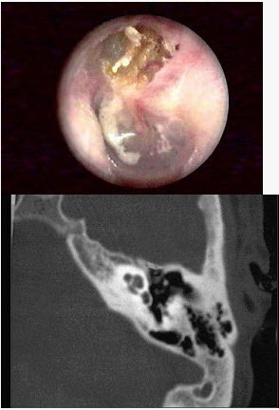
A、慢性化脓性中耳炎单纯型
B、慢性化脓性中耳炎骨疡型
C、慢性化脓性中耳炎胆脂瘤型
D、急性中耳炎
E、以上都不是

2.如图，在喉镜检查中发现一侧声带表面有局限的发白斑片。不易拭去，但声带活动良好。应首先怀疑为（）。 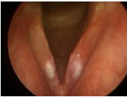
A、喉角化症
B、喉白斑病
C、喉癌
D、喉淀粉样变
E、喉结核

3.
50岁女性患者，体检发现右侧甲状腺有较硬结节，CT扫描如图所示，请选择正确的描述和答案（）。 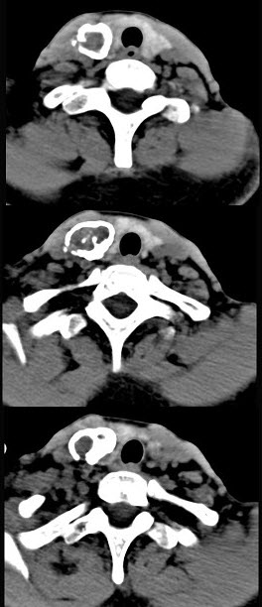 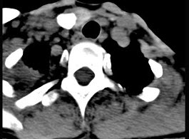
A、右侧甲状腺内见稍低密度影，周边围以环形致密钙化影
B、肿块影与周围结构分界清楚
C、考虑为结节性甲状腺肿
D、考虑为甲状腺癌
E、考虑为甲状腺腺瘤钙化

4.以下有三个为骨疡型中耳炎图，哪一选项为胆脂瘤性中耳炎（）。
A、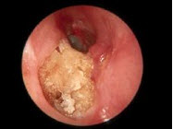
B、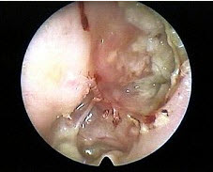
C、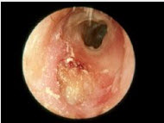
D、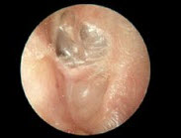
E、以上都不是

5.
患者，李某，20岁，自幼右耳听力较差，其乳突CT摄片如图所示，可考虑为（）。 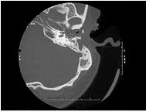
A、先天性外耳道狭窄
B、听神经瘤
C、急性中耳炎
D、先天性胆脂瘤并侵犯耳蜗
E、以上都不是

6.
女性35岁，发热、盗汗近3个月，颈部摸到多个结节，CT扫描如图所示，请选择最可能的诊断（）。 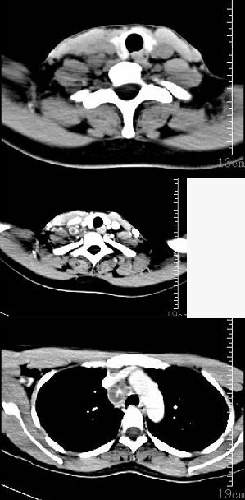 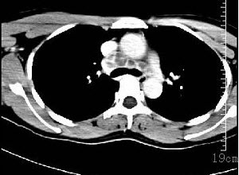
A、神经鞘瘤
B、结节病
C、淋巴转移癌
D、淋巴结核
E、淋巴瘤

7.女，47岁，下颈部触及一包块约五年余，CT如图所示，最可能诊断为（）。 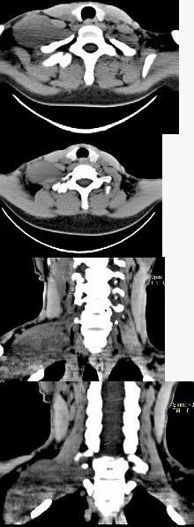
A、滑膜肉瘤
B、血管瘤
C、神经鞘瘤
D、副神经节瘤
E、巨淋巴结增生症

8.40岁，患者，左面部渐进性增大的包块，MRI检查如图所示，应考虑为（）。
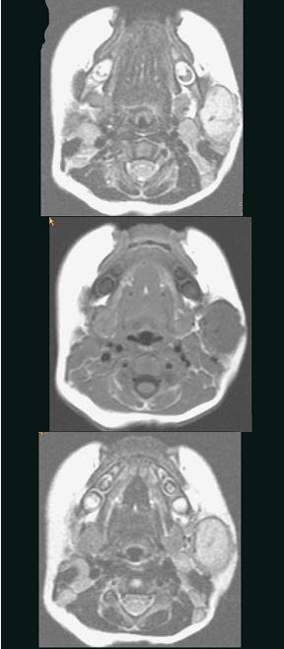
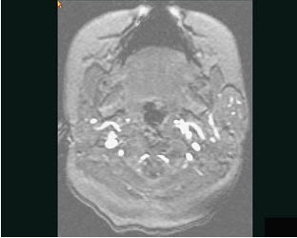
A、左面部毛细血管瘤
B、左面部囊肿
C、左面部脓肿
D、左面部脂肪瘤
E、左面部神经纤维瘤

9.女，45岁，右耳听力下降半年余，CT检查如图，最可能诊断为（）。 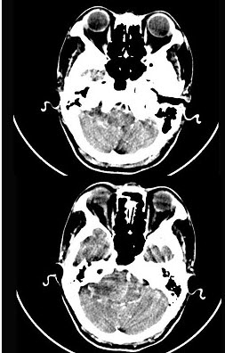 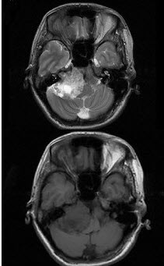
A、继发性胆脂瘤
B、脑膜瘤
C、三叉神经瘤
D、原发性胆脂瘤
E、听神经瘤

10.如图，双侧鼻塞，呈持续性、进行性加重。鼻镜检查：双下甲呈桑葚样改变，触之不凹陷，1%麻黄碱反应不敏感。该病人最可能的诊断是（）。 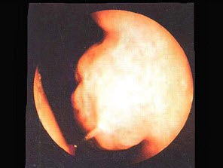
A、慢性单纯性鼻炎
B、慢性肥厚性鼻炎
C、萎缩性鼻炎
D、变应性鼻炎
E、急性单纯性鼻炎

11.如图为一耳硬化示意图，镫骨性耳硬化病灶可累及（）。 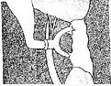
A、蜗窗
B、半规管
C、内耳道底
D、前庭窗
E、耳蜗底

12.女，8岁，头痛，鼻塞半年余，CT如图所示，最可能诊断为（）。
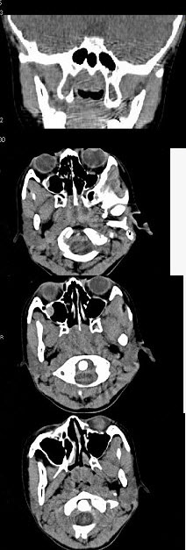
A、鼻咽癌
B、鼻咽部炎症
C、腺样体肥大
D、神经纤维瘤
E、咽后脓肿

13.如图，分隔前组筛窦与后组筛窦的解剖标志是（）。
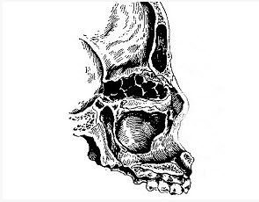
A、中鼻甲基板
B、中鼻甲附着处
C、筛前动脉
D、筛后动脉
E、上颌动脉

14.
男，17岁，自诉鼻涕中带血3个月，伴耳闷、听力减退，无发热。如图所示鼻咽部病灶最可能的诊断为（）。 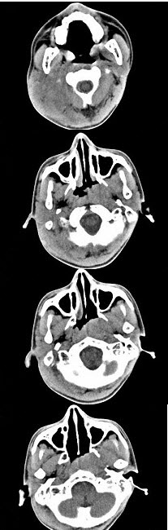
A、咽旁脓肿
B、鼻咽部恶性淋巴瘤
C、鼻咽癌
D、小唾液腺混合瘤
E、鼻咽部淋巴组织增生

15.如图，区分前、后筛窦的解剖标志是（）。
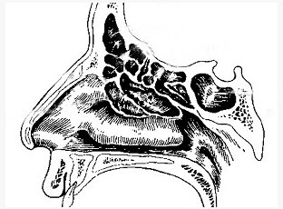
A、中鼻甲基板
B、中鼻甲附着处
C、下鼻甲附着处
D、筛前动脉
E、筛后动脉

16.
男性，67岁，颈部出现疼痛性肿块半年余，CT扫描如图所示，最可能的诊断是（）。 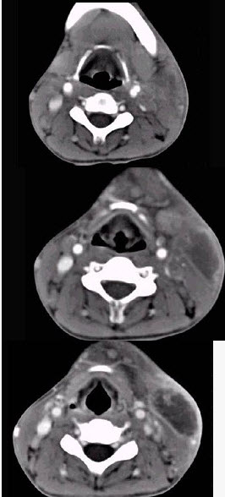
A、神经鞘瘤
B、囊肿
C、淋巴结核
D、淋巴瘤
E、血管瘤

17.耳硬化骨导听力曲线呈V形下降常在哪个频率，可参照图回答（）。
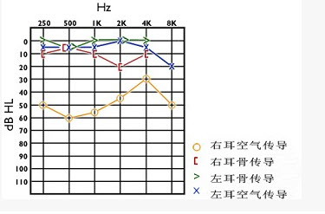
A、250Hz
B、500Hz
C、1000Hz
D、2000Hz
E、4000Hz

18.一女性患者，诉自觉听力下降，育有二子，其乳突摄片如图，可考虑为（）。 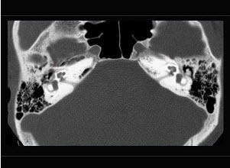
A、突发性耳聋
B、听神经瘤
C、药物性聋
D、耳硬化症
E、以上都不是

19.
男，74岁，咽喉部不适一年余，近两三个月咽喉疼痛，吞咽困难，CT如图所示，最可能诊断是（）。 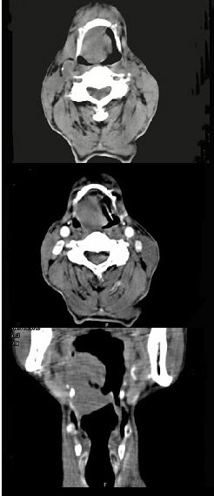 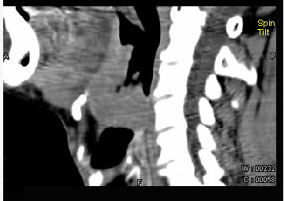
A、喉癌
B、会厌癌
C、声带癌
以上内容仅为本文档的试下载部分，为可阅读页数的一半内容。如要下载或阅读全文，请访问：https://d.book118.com/577001144201006032

